UNIVERSIDADE PARANAENSE
CURSO DE SISTEMAS DE INFORMAÇÃO

GABRIEL RYQUELME
GABRIEL LOBO

RODOVIA LANCHES: sistema web para gerenciamento de lanchonete

PARANAVAÍ
2026

GABRIEL RYQUELME
GABRIEL LOBO

RODOVIA LANCHES: sistema web para gerenciamento de lanchonete

Trabalho do Projeto de Extensão em Sistemas de Informação apresentado à banca examinadora do curso de Sistemas de Informação da Universidade Paranaense - UNIPAR.
Orientação: Prof. Me. Jaime William Dias

PARANAVAÍ
2026

GABRIEL RYQUELME
GABRIEL LOBO

RODOVIA LANCHES: sistema web para gerenciamento de lanchonete

Trabalho do Projeto de Extensão em Sistemas de Informação aprovado como requisito parcial para obtenção de grau da Universidade Paranaense – UNIPAR, pela seguinte banca examinadora:

_________________________________________________
Profa. Ma. Claudete Werner
Mestre em Ciência da Computação
_________________________________________________
Prof. Me. Jaime William Dias
Mestre em Ciência da Computação
_________________________________________________
Prof. Esp. Ricardo Ribeiro Rufino
Especialista em Programação Orientado a Objetos - JAVA

Paranavaí, 20 de novembro de 2026

RESUMO

Este trabalho apresenta o desenvolvimento de um sistema web para gerenciamento da lanchonete Rodovia Lanches. O projeto trata-se de um estudo de caso de aplicação prática que integra, em uma única plataforma, o lançamento de pedidos pelo garçom, o acompanhamento dos pedidos pela cozinha, o registro de pagamentos no balcão e a administração centralizada pelo gerente. A solução foi desenvolvida em arquitetura cliente-servidor, com backend em Java utilizando o framework Spring Boot e persistência via Spring Data JPA sobre banco de dados PostgreSQL, e frontend em React com Vite. O sistema implementa cinco perfis de usuário (garçom, cozinha, balcão, gerente e cliente), controle automatizado de estoque com baixa transacional a cada pedido, fluxo de status do pedido (aguardando preparo, em preparo, pronto para pagamento, pago e cancelado), e painel gerencial com acompanhamento em tempo real. Como resultado, obteve-se uma aplicação funcional capaz de substituir o controle manual por comandas de papel, reduzir o tempo de atendimento, eliminar divergências de estoque e fornecer ao gestor visibilidade contínua sobre a operação. Conclui-se que a informatização proposta organiza o fluxo operacional da lanchonete e cria base para análises gerenciais futuras, como ticket médio e produtos mais vendidos.

Palavras-chave: Sistema web. Gerenciamento de pedidos. Controle de estoque. Spring Boot. React.

ABSTRACT

This work presents the development of a web system for managing the snack bar Rodovia Lanches. The project is a case study of practical application that integrates, into a single platform, order entry by the waiter, order tracking by the kitchen, payment registration at the counter, and centralized administration by the manager. The solution was developed using a client-server architecture, with a Java backend based on the Spring Boot framework and persistence through Spring Data JPA on a PostgreSQL database, and a React frontend bundled with Vite. The system implements five user profiles (waiter, kitchen, counter, manager and customer), automated stock control with transactional decrement for each order, an order status flow (awaiting preparation, in preparation, ready for payment, paid and canceled), and a managerial dashboard with real-time tracking. As a result, a functional application was obtained, capable of replacing the manual paper-tab control, reducing service time, eliminating stock divergences and providing the manager with continuous visibility over operations. It is concluded that the proposed digitalization organizes the operational flow of the snack bar and creates a base for future managerial analyses, such as average ticket and best-selling products.

Keywords: Web system. Order management. Stock control. Spring Boot. React.

LISTA DE ILUSTRAÇÕES

Figura 1 — Diagrama de Casos de Uso
Figura 2 — Diagrama de Classes
Figura 3 — Diagrama Entidade-Relacionamento
Figura 4 — Sequência: Garçom lança um pedido
Figura 5 — Sequência: Cozinha marca pedido como pronto
Figura 6 — Sequência: Balcão registra pagamento

Quadro 1 — Tecnologias e ferramentas computacionais
Quadro 2 — Endpoints REST principais do sistema

SUMÁRIO

1 INTRODUÇÃO
O presente trabalho descreve o desenvolvimento de um sistema web destinado a apoiar a operação diária da lanchonete Rodovia Lanches, estabelecimento de pequeno porte cujo atendimento ocorria, antes deste projeto, de forma totalmente manual: pedidos anotados em comandas de papel, comunicação entre garçom e cozinha por voz e controle de estoque por contagem visual ao final do expediente.
A informatização de processos de atendimento em estabelecimentos do ramo alimentício é hoje um requisito de competitividade. Sistemas que digitalizam o fluxo de pedidos, reduzem o tempo entre a anotação e o preparo, evitam a venda de produtos em falta e ainda fornecem ao gestor informações em tempo real sobre o andamento da operação têm impacto direto na qualidade do serviço prestado ao cliente e na margem de lucro do negócio.
Diante desse cenário, definiu-se como objetivo desenvolver uma aplicação web própria, com backend em Java/Spring Boot e frontend em React, que cubra de ponta a ponta o fluxo de um pedido — do lançamento pelo garçom ao pagamento no balcão — e que ainda concentre na figura do gerente os cadastros (garçons, clientes e produtos) e o acompanhamento gerencial.
Este documento está organizado da seguinte forma: o capítulo 2 detalha os objetivos do sistema, divididos entre objetivo geral e objetivos específicos. O capítulo 3 apresenta a justificativa para o desenvolvimento, descrevendo a situação atual, a situação pretendida e os impactos esperados. O capítulo 4 lista as tecnologias e ferramentas computacionais utilizadas. O capítulo 5 traz informações complementares relevantes para a compreensão e execução do projeto. O capítulo 6 apresenta os diagramas do sistema (casos de uso, classes, entidade-relacionamento e sequência). O capítulo 7 apresenta a conclusão do trabalho. Por fim, são apresentadas as referências consultadas.

2 OBJETIVOS DO SISTEMA

2.1 Objetivo Geral
Desenvolver um sistema computacional que automatize e organize o atendimento da lanchonete Rodovia Lanches, integrando em uma única aplicação web o lançamento de pedidos pelo garçom, a visualização desses pedidos pela cozinha, o controle de pagamentos no balcão e o acompanhamento gerencial das operações (pedidos, estoque e cadastros).
De forma sintética, o sistema atende aos seguintes requisitos levantados junto à empresa:
- Possibilitar ao garçom efetuar pedidos vinculados a uma mesa e a um cliente;
- Permitir à cozinha visualizar e marcar como prontos os pedidos pendentes;
- Permitir ao balcão registrar o pagamento dos pedidos prontos;
- Centralizar no gerente a administração de cadastros (garçons, clientes, produtos) e o acompanhamento dos pedidos;
- Garantir o controle de estoque dos produtos, com baixa automática a cada pedido lançado.

2.2 Objetivos Específicos

2.2.1 Informações a serem cadastradas
- Usuários do sistema (garçons, clientes e demais perfis — cozinha, balcão e gerente) com nome, função (papel) e, no caso do cliente, telefone.
- Produtos, com nome, preço unitário e quantidade em estoque.
- Pedidos, vinculados a um garçom, a um cliente, a uma mesa (1 a 8) e a uma lista de itens (produto e quantidade), com status do pedido.

2.2.2 Informações a serem movimentadas
- Pedidos transitam entre os status: AGUARDANDO_PREPARO, EM_PREPARO, PRONTO_PARA_PAGAMENTO, PAGO e, opcionalmente, CANCELADO.
- Estoque dos produtos é decrementado automaticamente quando um pedido é criado e pode ser ajustado manualmente pelo gerente (definindo valor absoluto ou ajuste por delta).
- Cadastros de clientes, garçons e produtos podem ser inseridos, editados e removidos, respeitando integridade referencial (não é possível remover um usuário ou produto vinculado a pedidos existentes).

2.2.3 Possíveis relatórios cadastrais
- Listagem de clientes cadastrados (nome e telefone).
- Listagem de garçons cadastrados.
- Listagem de produtos cadastrados com preço e estoque atual.

2.2.4 Possíveis relatórios gerenciais
- Total de pedidos do sistema, agrupados por status.
- Acompanhamento em tempo real (atualização automática a cada três segundos) dos pedidos pendentes, em preparo, prontos e pagos.
- Lista completa de pedidos com cliente, garçom, mesa, itens e total, para que a gerência possa tomar decisões com base nesses dados (por exemplo, identificar pedidos cancelados, ticket médio e picos de consumo por produto).
- Filtro de pedidos por intervalo de data (campos "De" e "Até") na página do Gerente.

2.2.5 Tópicos de ajuda ao usuário
- Mensagens contextuais na própria tela informando o motivo de um bloqueio (por exemplo, "Nenhum garçom cadastrado. Cadastre um garçom antes de criar pedidos.").
- Confirmação antes de ações destrutivas, como excluir pedido, excluir produto ou remover garçom ou cliente.
- Botões desabilitados quando a ação não é válida (por exemplo, quando não há itens no carrinho ou não há garçom e cliente selecionados).

2.2.6 Formas de segurança lógica (usuário e perfil)
Cada usuário possui um papel atribuído, indicado pelo campo "papel", com os seguintes valores:
- GARCOM — lança pedidos pela página do Garçom.
- COZINHA — visualiza e atualiza pedidos na página da Cozinha.
- BALCAO — registra pagamentos na página do Balcão.
- GERENTE — administra pedidos, produtos e estoque na página do Gerente.
- CLIENTE — consumidor do produto, vinculado ao pedido pelo telefone.
O backend valida o papel ao criar pedidos (somente usuários com papel CLIENTE podem ser vinculados como cliente do pedido). Os endpoints REST aplicam validação no servidor — preço e quantidade maiores ou iguais a zero, nome obrigatório, verificação de duplicidade de cliente — impedindo a inserção de dados inconsistentes.

2.2.7 Segurança física (cópia de segurança e restauração)
- O banco de dados PostgreSQL pode ser exportado e restaurado por meio dos utilitários pg_dump e pg_restore, possibilitando cópia integral e incremental do banco rodovialanches.
- A estratégia recomendada é de backup diário automatizado para um diretório separado e, em ambiente de produção, armazenamento em mídia externa ou servidor remoto.

2.2.8 Requisitos não-funcionais
- Usabilidade: interface web responsiva, com identificação clara das ações permitidas em cada papel e mensagens em português.
- Desempenho: tempo de resposta inferior a um segundo para operações de leitura e escrita em ambiente local, e atualização automática a cada três segundos nas telas operacionais.
- Manutenibilidade: separação clara entre backend (Spring Boot e JPA) e frontend (React e Vite), modelo de dados normalizado, e código e nomes de variáveis em português para facilitar a leitura por novos desenvolvedores.
- Confiabilidade: transações JPA garantem consistência — por exemplo, a baixa de estoque e a criação do pedido ocorrem dentro da mesma transação.
- Portabilidade: o frontend executa em qualquer navegador moderno, e o backend executa em qualquer sistema operacional com Java Virtual Machine 17 ou superior.

3 JUSTIFICATIVA PARA O DESENVOLVIMENTO DO SISTEMA
A lanchonete Rodovia Lanches realiza atualmente seus atendimentos de forma predominantemente manual. Os pedidos são anotados em comandas de papel, o controle de estoque é feito por contagem visual ao final do expediente e a comunicação entre garçom e cozinha depende de comunicação verbal ou da entrega física da comanda na área de preparo.

3.1 Problemas Identificados na Situação Atual
- Comandas extraviadas ou ilegíveis geram retrabalho e prejuízo financeiro.
- A cozinha demora a receber o pedido depois de anotado pelo garçom.
- O gerente não tem visibilidade em tempo real sobre quantos pedidos estão pendentes, prontos ou pagos.
- O estoque só é conhecido ao final do dia, o que pode ocasionar a venda de produtos já indisponíveis.
- Clientes recorrentes não têm histórico facilmente identificável — cada atendimento é tratado como um cadastro novo.

3.2 Situação Pretendida com o Projeto
- Pedidos digitais lançados pelo garçom aparecem imediatamente na cozinha, reduzindo o tempo de atendimento.
- Estoque baixado automaticamente a cada pedido evita a venda de itens em falta.
- Painel do gerente exibe o resumo de pedidos por status, o estoque atual e toda a lista de pedidos com filtro e detalhamento.
- Cadastro de clientes vinculado ao telefone evita duplicidade e cria base para futuras ações de fidelização.

3.3 Vantagens Proporcionadas pelo Sistema
- Agilidade no atendimento, eliminando o trânsito de papel entre os setores.
- Confiabilidade no estoque, sempre atualizado em tempo real.
- Visibilidade gerencial por meio de painel consolidado.
- Padronização do processo, com todos os pedidos seguindo o mesmo fluxo de status.
- Redução de erros em pedidos e em controle de caixa.

3.4 Impactos Positivos Esperados
- Operacionais: redução do tempo médio de entrega, diminuição do retrabalho e priorização, pela cozinha, do que efetivamente foi registrado no sistema.
- Administrativos: o gerente acompanha o movimento sem precisar estar fisicamente no salão e mantém os cadastros centralizados em uma única ferramenta.
- Financeiros: menor perda de venda por produto fora de estoque, menor divergência entre comanda e caixa, e possibilidade de análise de ticket médio e dos produtos mais vendidos.
- Comportamentais: a equipe adapta-se a um fluxo padronizado e transparente, e o gestor passa a tomar decisões com base em dados objetivos em vez de impressões.

4 TECNOLOGIAS E FERRAMENTAS COMPUTACIONAIS
Para o desenvolvimento do sistema foram utilizadas tecnologias amplamente adotadas no mercado, de forma a garantir suporte de comunidade, manutenibilidade e portabilidade. O Quadro 1 sintetiza as ferramentas adotadas em cada camada da solução.
Quadro 1 — Tecnologias e ferramentas computacionais
Categoria | Ferramenta
Linguagem (backend) | Java 17
Linguagem (frontend) | JavaScript (ES2020+) com JSX
Framework backend | Spring Boot 3.1.4 (Spring Web e Spring Data JPA)
Framework frontend | React 18
Build frontend | Vite 4
ORM / Persistência | Hibernate (via Spring Data JPA), Jakarta Persistence
Banco de dados | PostgreSQL
Servidor de aplicação | Tomcat embarcado (incluído no Spring Boot)
IDE recomendada | IntelliJ IDEA / Visual Studio Code
Ferramenta CASE (modelagem) | Mermaid (.mmd); draw.io para complementos
Gerenciador de dependências (Java) | Maven (executado via mvnd — Maven Daemon)
Gerenciador de pacotes (JS) | npm
Controle de versão | Git
Serialização JSON | Jackson (incluindo jackson-datatype-jsr310 para datas)
Fonte: Elaborado pelos autores (2026).
Conforme orientações do curso, os recursos disponíveis na Universidade estão à disposição dos acadêmicos. Caso outros produtos sejam necessários, ficam sob responsabilidade dos alunos.

5 INFORMAÇÕES COMPLEMENTARES

5.1 Estrutura do Projeto
O código-fonte está organizado em dois diretórios principais, um para o backend e outro para o frontend, conforme estrutura simplificada abaixo:
faculdade-extensao/
├── rodovialanches-backend/
│ ├── src/main/java/com/rodovialanches/
│ │ ├── RodoviaLanchesAplicacao.java
│ │ ├── controlador/
│ │ ├── modelo/
│ │ ├── repositorio/
│ │ ├── servico/
│ │ └── configuracao/
│ └── src/main/resources/application.properties
└── rodovialanches-frontend/
└── src/
├── App.jsx
├── api.js
├── paginas/
│ ├── Garcom.jsx
│ ├── Cozinha.jsx
│ ├── Balcao.jsx
│ ├── Gerente.jsx
│ ├── CadastroGarcons.jsx
│ └── CadastroClientes.jsx
└── estilos.css

5.2 Como Executar o Sistema
Como pré-requisito de execução, é necessário que o PostgreSQL esteja em execução e que o banco rodovialanches esteja criado, conforme comando abaixo:
psql -U postgres -c "CREATE DATABASE rodovialanches;"
A inicialização do backend ocorre pelo Maven Daemon, conforme abaixo:
cd rodovialanches-backend
mvnd spring-boot:run
O backend passa a responder em http://localhost:8080. A inicialização do frontend ocorre pelo npm:
cd rodovialanches-frontend
npm install
npm run dev
O frontend passa a responder em http://localhost:5173 e consome diretamente a API do backend.

5.3 Endpoints Principais
O Quadro 2 sintetiza os endpoints REST disponibilizados pelo backend, agrupados por recurso (usuários, produtos e pedidos).
Quadro 2 — Endpoints REST principais do sistema
Método | Rota | Descrição
GET | /api/usuarios | Lista todos os usuários
POST | /api/usuarios/garcons | Cadastra garçom
POST | /api/usuarios/clientes | Cadastra cliente (sem duplicidade)
PUT | /api/usuarios/{id} | Atualiza nome e telefone
DELETE | /api/usuarios/{id} | Remove usuário (bloqueado se tiver pedidos)
GET | /api/produtos | Lista produtos
POST | /api/produtos | Cria produto
PUT | /api/produtos/{id} | Atualiza nome e preço
PUT | /api/produtos/{id}/quantidade | Define estoque absoluto
PUT | /api/produtos/{id}/estoque | Ajusta estoque por delta
DELETE | /api/produtos/{id} | Remove produto (bloqueado se em pedidos)
GET | /api/pedidos | Lista pedidos
GET | /api/pedidos/status/{status} | Lista pedidos por status
POST | /api/pedidos | Cria pedido (baixa estoque automaticamente)
PUT | /api/pedidos/{id}/status | Atualiza status
DELETE | /api/pedidos/{id} | Remove pedido
DELETE | /api/pedidos/por-garcom/{garcomId} | Remove todos os pedidos do garçom
Fonte: Elaborado pelos autores (2026).

5.4 Itens Entregues no Trabalho
Conforme exigido pela disciplina, o trabalho contempla os seguintes entregáveis:
- Sistema funcionando com cadastros — backend Spring Boot e frontend React com cadastros de garçons, clientes e produtos.
- Diagrama de caso de uso, com atores no padrão UML (rodovialanches-backend/docs/diagrams/usecase.svg).
- Diagrama de classes, com a modelagem das entidades Usuario, Produto, Pedido, ItemPedido e StatusPedido.
- Diagrama de sequência, ilustrando o fluxo de criação de pedido (Garçom → API → Estoque → Cozinha → Balcão).
- Diagrama Entidade-Relacionamento (DER), contendo as tabelas usuario, produto, pedido e item_pedido.

5.5 Modelo de Dados (Resumo)
De forma resumida, o modelo persistente é composto pelas seguintes tabelas:
- usuario (id, nome, papel, telefone).
- produto (id, nome, preco, quantidade).
- pedido (id, garcom_id → usuario, cliente_id → usuario, numero_mesa, status, criado_em).
- item_pedido (id, pedido_id → pedido, produto_id → produto, quantidade).

5.6 Observações Finais
- O sistema utiliza CORS liberado para http://localhost:5173 (frontend em ambiente de desenvolvimento).
- O DDL é gerado automaticamente pelo Hibernate, com a propriedade spring.jpa.hibernate.ddl-auto definida como update.
- A semente inicial (classe CarregadorInicial) popula usuários e produtos básicos no primeiro start, caso o banco esteja vazio.
- Os identificadores internos do banco (sequência PostgreSQL) não são exibidos diretamente na tela. O frontend apresenta uma numeração por posição na lista, mais amigável após exclusões.
- O código (classes, atributos, endpoints e variáveis) foi traduzido para o português, com o objetivo de facilitar a leitura e a apresentação acadêmica.

6 DIAGRAMAS
Os diagramas apresentados a seguir foram elaborados a partir dos arquivos Mermaid (.mmd) localizados em rodovialanches-backend/docs/diagrams/. Podem ser regenerados a qualquer momento por meio do mermaid-cli (utilitário de linha de comando) ou visualizados online em mermaid.live.

6.1 Diagrama de Casos de Uso
O diagrama de casos de uso apresenta os atores do sistema e as funcionalidades que cada um pode executar. Os atores Garçom, Cozinha e Balcão representam funções operacionais distintas. O Gerente herda das três funções (relacionamento de generalização UML, indicado pelos triângulos brancos), o que significa que ele pode executar todos os casos de uso dos outros atores. Além disso, o gerente possui casos de uso exclusivos relacionados à administração do sistema, como cadastros, estoque e relatórios.
Figura 1 — Diagrama de Casos de Uso
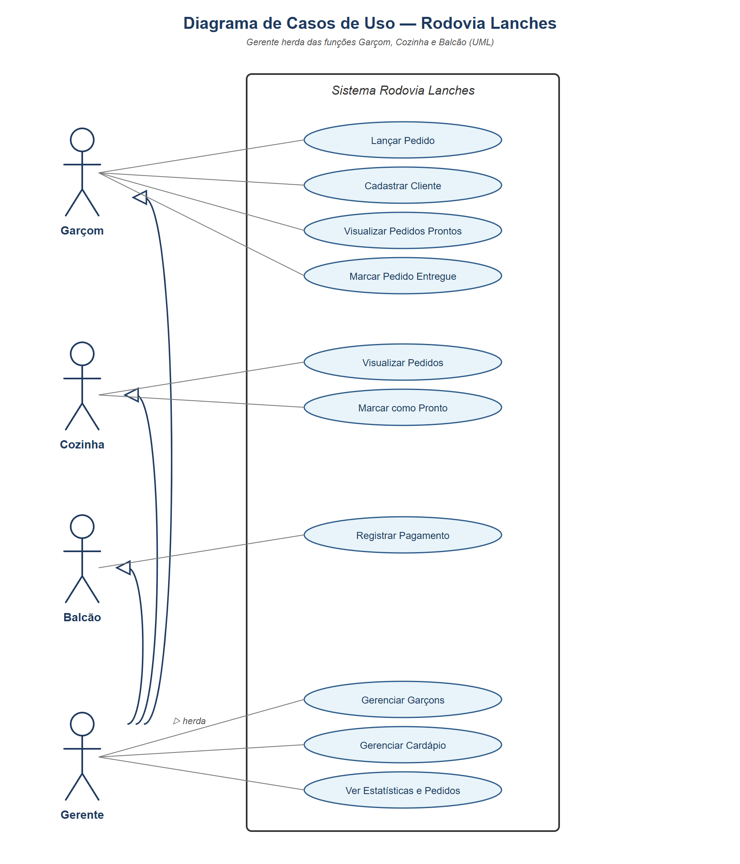
Fonte: Elaborado pelos autores (2026).

6.2 Diagrama de Classes
O diagrama de classes representa as entidades de domínio do sistema e seus relacionamentos. A classe Usuario engloba todos os tipos de pessoas do sistema — garçom, cozinha, balcão, gerente e cliente —, diferenciados pelo campo papel. A classe Pedido referencia um Usuario (o garçom que o registrou), contém uma lista de ItemPedido (relação de composição), e cada ItemPedido referencia um Produto. Cada classe corresponde a uma classe Java localizada em rodovialanches-backend/src/main/java/com/rodovialanches/modelo/.
Figura 2 — Diagrama de Classes
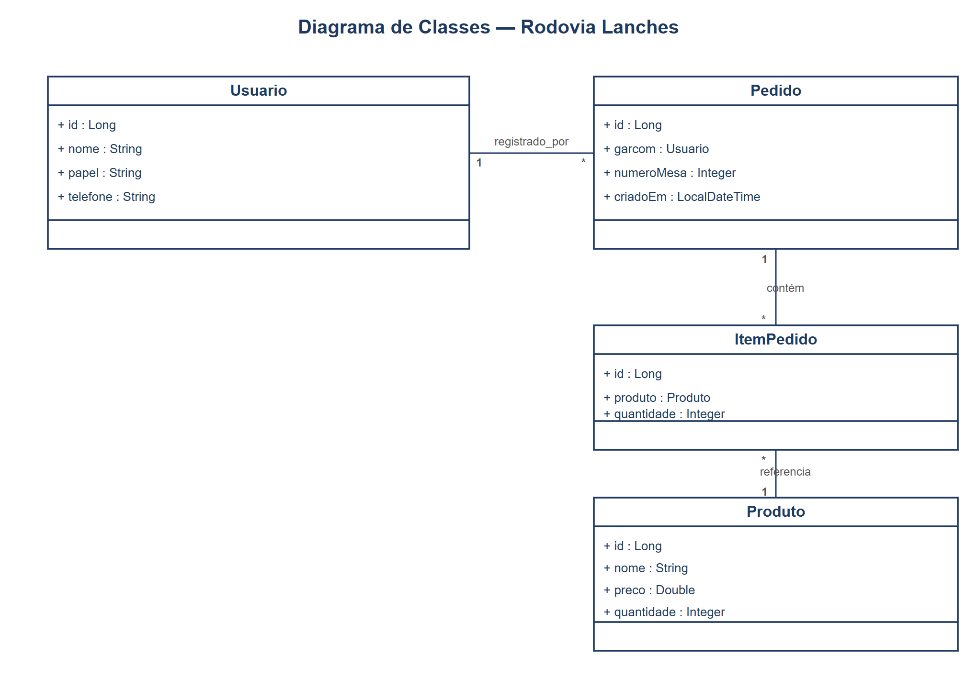
Fonte: Elaborado pelos autores (2026).

6.3 Diagrama Entidade-Relacionamento (DER)
O Diagrama Entidade-Relacionamento mostra a estrutura física das tabelas no banco PostgreSQL, com tipos de colunas, chaves primárias (PK), chaves estrangeiras (FK) e as cardinalidades dos relacionamentos. Representa, portanto, a visão de como os dados ficam efetivamente armazenados.
Figura 3 — Diagrama Entidade-Relacionamento
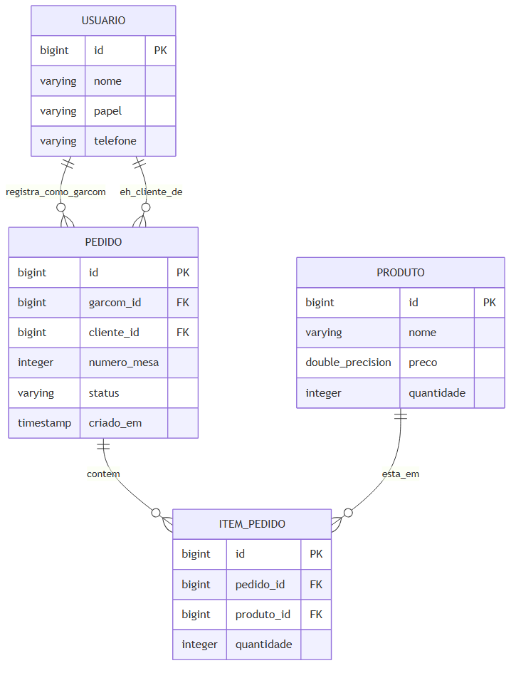
Fonte: Elaborado pelos autores (2026).

6.4 Diagramas de Sequência
O fluxo completo de um pedido envolve três atores em três momentos distintos. Por essa razão, ele é representado em três diagramas de sequência separados. Em todos eles, o ator humano interage apenas com a Interface (frontend React), e é a Interface que efetua as chamadas HTTP à API, a qual, por sua vez, se comunica com o banco de dados. Esta separação deixa explícita a fronteira entre o "usuário" e o "sistema".

6.4.1 Lançamento do pedido (Garçom)
O Garçom monta o pedido na tela e aciona o botão "Enviar Pedido". A Interface envia uma requisição POST para a API, que valida os dados, debita o estoque e grava o pedido em uma única transação.
Figura 4 — Sequência: Garçom lança um pedido
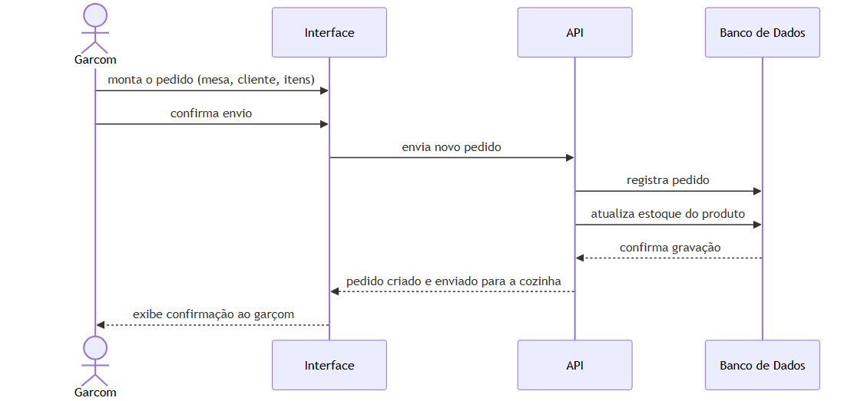
Fonte: Elaborado pelos autores (2026).

6.4.2 Preparação na Cozinha
A Interface da Cozinha consulta a API para obter os pedidos pendentes e exibe a fila de preparo. Quando a comida fica pronta, o cozinheiro aciona o botão "Marcar Pronto" e o status do pedido é atualizado.
Figura 5 — Sequência: Cozinha marca pedido como pronto
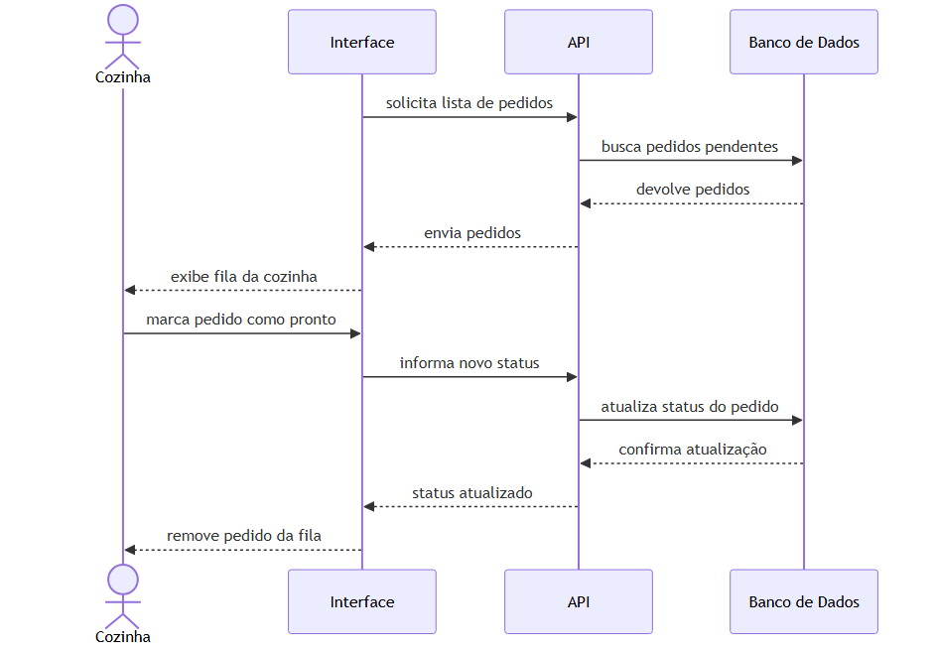
Fonte: Elaborado pelos autores (2026).

6.4.3 Pagamento no Balcão
A Interface do Balcão consulta a API e exibe os pedidos prontos. O operador registra o pagamento e o pedido transita para o status PAGO, encerrando o ciclo.
Figura 6 — Sequência: Balcão registra pagamento
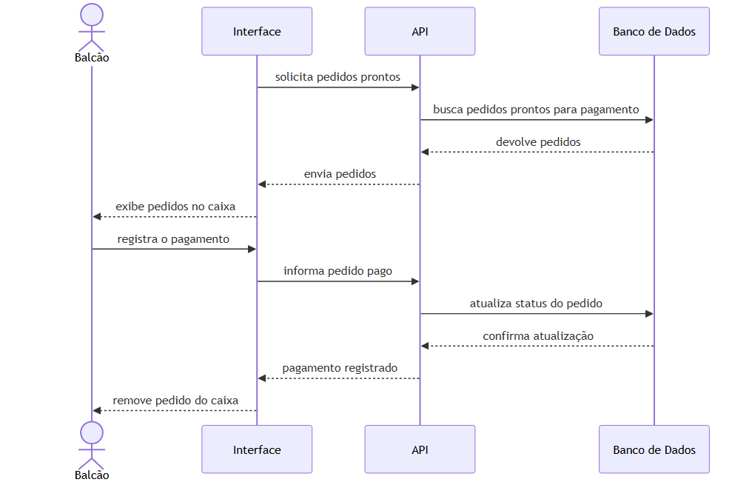
Fonte: Elaborado pelos autores (2026).

7 CONCLUSÃO
Este trabalho teve como objetivo desenvolver um sistema web capaz de informatizar e organizar o atendimento da lanchonete Rodovia Lanches, substituindo o controle manual baseado em comandas de papel por um fluxo digital integrado entre garçom, cozinha, balcão e gerência. Ao final do projeto, considera-se que o objetivo geral foi alcançado, tendo em vista que a aplicação entregue cobre, de ponta a ponta, o ciclo de um pedido — desde o lançamento na mesa até o registro do pagamento — e ainda concentra na figura do gerente as funções de cadastro e acompanhamento operacional.
Do ponto de vista técnico, a separação entre backend em Java com Spring Boot e frontend em React com Vite mostrou-se adequada para o porte do estabelecimento, oferecendo modularidade, código-fonte de leitura acessível (com classes, atributos e endpoints em português) e facilidade de manutenção. A persistência por meio do Spring Data JPA sobre o PostgreSQL, aliada ao uso de transações para operações críticas, garantiu a consistência entre a baixa de estoque e a criação dos pedidos, eliminando a possibilidade de divergências entre o que foi vendido e o que está registrado no banco. A organização do código em camadas (controlador, serviço, repositório e modelo) também favorece a futura ampliação do sistema sem comprometer a estrutura existente.
Do ponto de vista funcional, os requisitos levantados junto à empresa foram contemplados: o controle de estoque passou a ser atualizado em tempo real, o fluxo de status dos pedidos tornou-se padronizado, o painel do gerente passou a oferecer visibilidade contínua sobre a operação e os cadastros de garçons, clientes e produtos passaram a ser realizados em ambiente único e centralizado. Como resultado direto, espera-se redução no tempo médio de atendimento, diminuição do retrabalho gerado por comandas extraviadas ou ilegíveis e maior segurança nas decisões gerenciais, agora apoiadas por dados objetivos.
Como trabalhos futuros, sugere-se a evolução do sistema com a implementação de autenticação por usuário e senha com hash criptográfico, a geração de relatórios consolidados (ticket médio, produtos mais vendidos e movimento por turno), a integração com meios de pagamento eletrônico (PIX e cartão), a impressão automática de comandas na cozinha e a disponibilização de uma versão móvel para tablets utilizados pelos garçons em mesa. Além disso, recomenda-se a implementação de uma rotina de backup automatizada em ambiente de produção e a adoção de testes automatizados, de forma a garantir a estabilidade contínua da aplicação à medida que novas funcionalidades forem incorporadas.

REFERÊNCIAS
ASSOCIAÇÃO BRASILEIRA DE NORMAS TÉCNICAS. NBR 14724: Informação e documentação — Trabalhos acadêmicos — Apresentação. Rio de Janeiro: ABNT, 2011.
ASSOCIAÇÃO BRASILEIRA DE NORMAS TÉCNICAS. NBR 6023: Informação e documentação — Referências — Elaboração. Rio de Janeiro: ABNT, 2018.
ASSOCIAÇÃO BRASILEIRA DE NORMAS TÉCNICAS. NBR 10520: Informação e documentação — Citações em documentos — Apresentação. Rio de Janeiro: ABNT, 2002.
FOWLER, Martin. UML distilled: a brief guide to the standard object modeling language. 3. ed. Boston: Addison-Wesley, 2003.
GOODRICH, Michael T.; TAMASSIA, Roberto. Projeto de algoritmos: fundamentos, análise e exemplos da internet. Porto Alegre: Bookman, 2004.
JOHNSON, Rod et al. Spring Framework Reference Documentation. Pivotal Software, 2023. Disponível em: https://docs.spring.io/spring-framework/reference/. Acesso em: 29 maio 2026.
META PLATFORMS. React: a JavaScript library for building user interfaces. Disponível em: https://react.dev/. Acesso em: 29 maio 2026.
POSTGRESQL GLOBAL DEVELOPMENT GROUP. PostgreSQL 16 Documentation. Disponível em: https://www.postgresql.org/docs/16/. Acesso em: 29 maio 2026.
PRESSMAN, Roger S.; MAXIM, Bruce R. Engenharia de software: uma abordagem profissional. 8. ed. Porto Alegre: AMGH, 2016.
SOMMERVILLE, Ian. Engenharia de software. 10. ed. São Paulo: Pearson, 2019.
VITE. Next generation frontend tooling. Disponível em: https://vitejs.dev/. Acesso em: 29 maio 2026.
WALLS, Craig. Spring in Action. 6. ed. Shelter Island: Manning Publications, 2022.

